**ФГБОУ ВО “МОСКОВСКИЙ ПОЛИТЕХНИЧЕСКИЙ**

**УНИВЕРСИТЕТ”**

**Автоматизированная система**

**«FAQ (онлайн-консультант) для сайта FSC Russia»**

Техническое задание на 10 листах

Действует с 19.03.2020 года

Москва, 2020

**Техническое задание на разработку Онлайн-консультанта**

**Содержание**

1. Общие Сведения.   
2. Назначение и цели создания.   
3. Характеристика объектов автоматизации.   
4. Требования к программной документации   
5. Состав и содержание работ по созданию системы.  
6. Приложение

1. **Общие сведения**
   1. **Наименование системы**

Наименование системы: «FAQ (онлайн-консультант) для сайта FSC Russia»

Сокращенное название: Онлайн-консультант

* 1. **Наименования предприятия-разработчика и предприятия-заказчика и их реквизиты**

Предприятие-исполнитель: OAO “Вокмок”

Предприятие-заказчик: Forest Stewardship Council Russia

* 1. **Плановые сроки начала и окончания выполнения работ**

Сроки выполнения: 23.03.2020 – 07.06.2020.

* 1. **Общие сведения об источниках и порядке финансирования**

Источник финансирования – собственные средства. Потраченные на выполнение работы средства не возмещаются.

* 1. **Порядок оформления и предъявления заказчику результатов работ по созданию системы**

Предприятие-разработчик по окончании разработки автоматизированной системы обязано предъявить презентацию продукта и соответствующие фактические изделия. По результатам испытаний должны быть составлены протоколы, содержащие выводы о соответствии созданной системы предъявляемым требованиям. По окончании процесса создания продукта должен быть составлен акт о завершении работ.

**1.6 Основание для проведения работ**

ГОСТ 34.602 и предмет «Проектная деятельность» в Московском Политехническом Университете.

1. **Назначение и цели создания**
   1. **Назначение системы**

Продукт должен обеспечивать возможность выполнения перечисленных ниже функций:

* Онлайн-консультант должен опрашивать пользователя по заранее прописанному сценарию.
* Онлайн-консультант предоставляет для выбора пользователем «наводящие» вопросы, при сборе достаточного количества информации (по сценарию) предоставляется ответ.
* Онлайн-консультант должен быть готов к размещению на сайте организации в виде ссылки или всплывающего окна.
  1. **Цели создания системы**
* Создание Онлайн-бота облегчит работу call-центра организации.
* Онлайн-бот позволит интересующимся пользователям получить ответ на их вопрос в онлайн режиме.
* Популяризация организации и ее продуктов путем облегчения их получения и коммуницирования с представителями организации.

**2.3** **Назначение Системы**

Основным назначением Системы является автоматизированный прием обращений

граждан.

**2.4. Цели создания Системы**

* Предоставление пользователям информации о FSC и услугах организации

**3.6. Ожидаемые результаты работ**

* Разработано Исполнителем и утверждено Заказчиком Техническое Задание.
* Проведена подготовка к внедрению системы в опытную эксплуатацию.
* Проведена и признана успешной опытная эксплуатация Системы.
* Устранены замечания, выявленные по итогам пробной эксплуатации Системы,

**3.7. Характеристика объекта автоматизации**

В настоящее время у Заказчика отсутствует чат-боты.

**3.8. Ожидаемый эффект**

Снижение количества обращений заинтересованных лиц путем телефонных звонков для

получения информации о деятельности и сертификатах FSC.

1. **Характеристика объектов автоматизации**
   1. **Сведения об объекте автоматизации**

Объект автоматизации – «беседа» с заинтересованным лицом, предоставление ему необходиой информации о предприятии-заказчике.

Требуемая функция автоматизации – информирование заинтересованного лица.

**3.2 Климатические условия эксплуатации**

Климатические условия эксплуатации, при которых должны обеспечиваться заданные характеристики, должны удовлетворять требованиям, предъявляемым к техническим средствам в части условий их эксплуатации.

* 1. **Характеристики окружающей среды**

Эксплуатация Системы должна проходить на устройстве Исполнителя. Устройство должно иметь выход в Интернет со скоростью не менее 10 Мбит/сек. Устройство Исполнителя должно отвечать требованиям:

- защита Устройства от вирусов и вредоносных программ;

- круглосуточный доступ клиента к собственному оборудованию;

- электростатическая защита помещения (согласно ГОСТ 12.4.124-83, СН-2152-80 и СанПиН- 2.2.2.542-96);

- В помещении должны быть приемлемые температура ( от 8 до 32 градусов Цельсия ) и уровень влажности ( от 20% до 80%);

- Приемлемые условия окружающей среды, а именно: проветриваемое помещение, низкий уровень пыли;

**4. Требования к системе**

**4.1. Требования к системе в целом**

Онлайн-консультант создается для внедрения на сайт заказчика

Предполагаемый дизайн (для телефона также, но почти на весь экран):

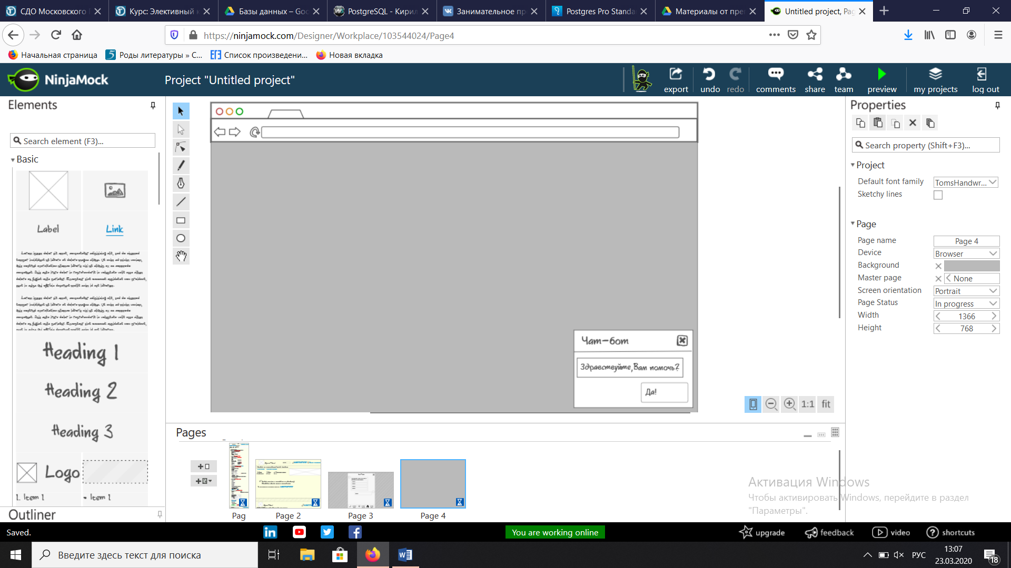

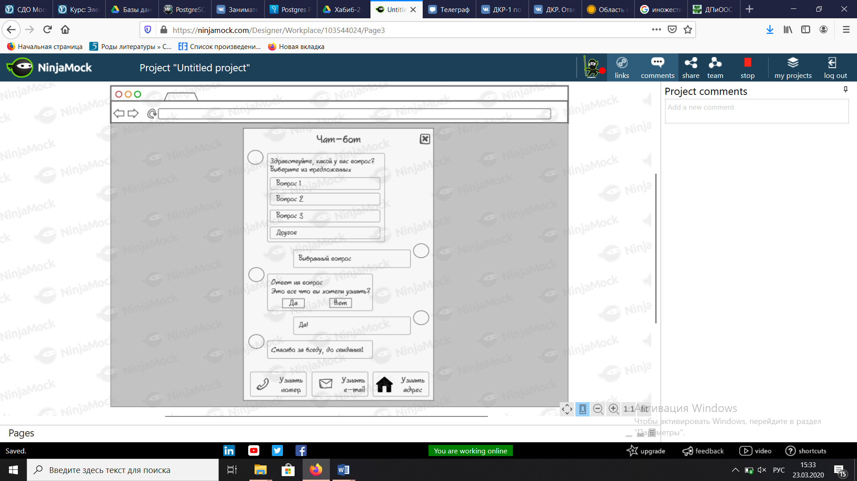

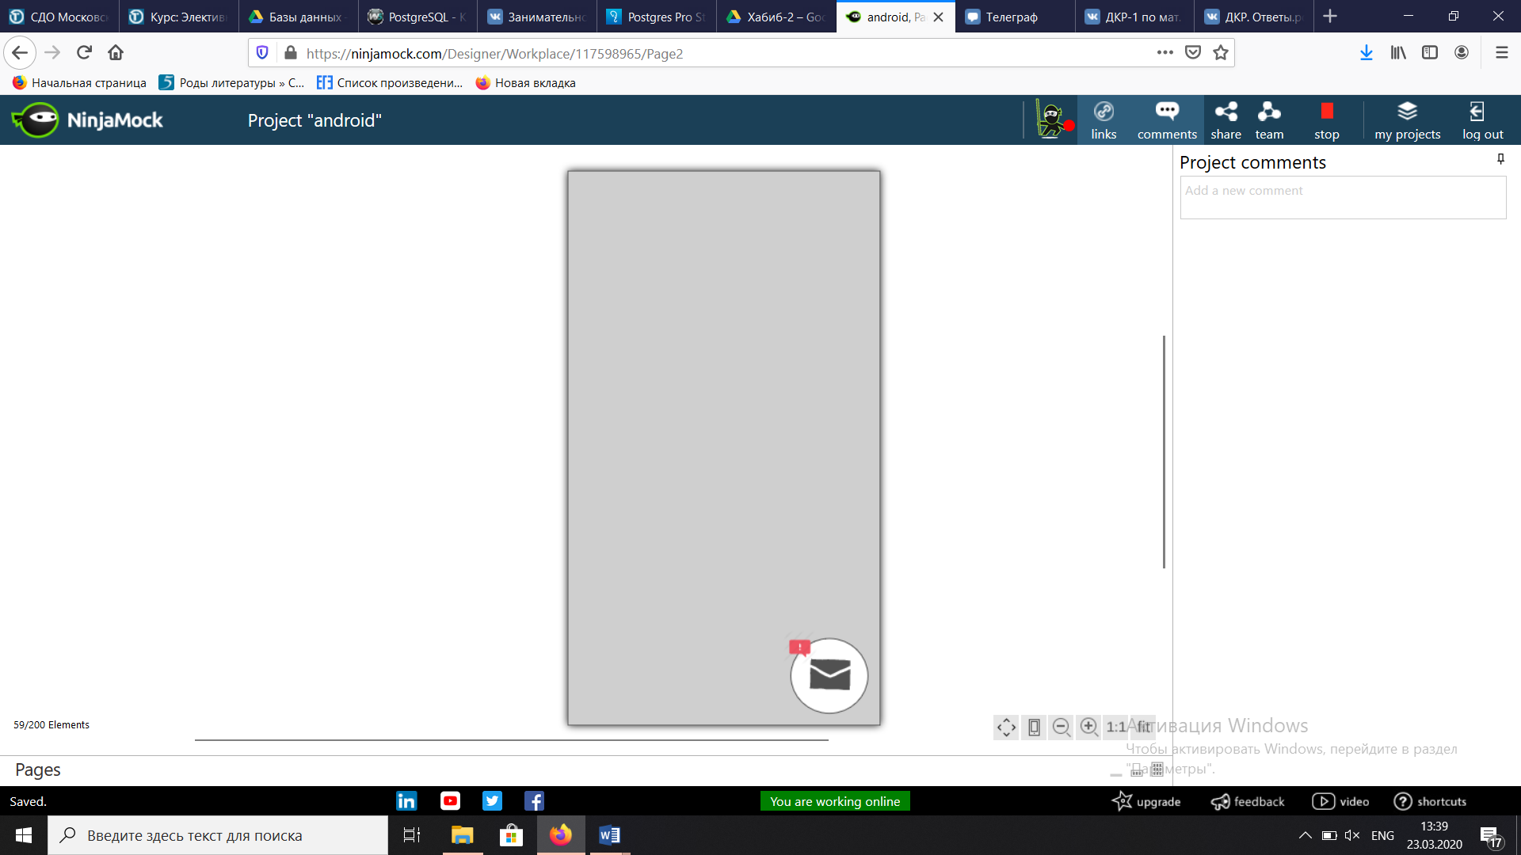

Стартовый вид на смартфоне.

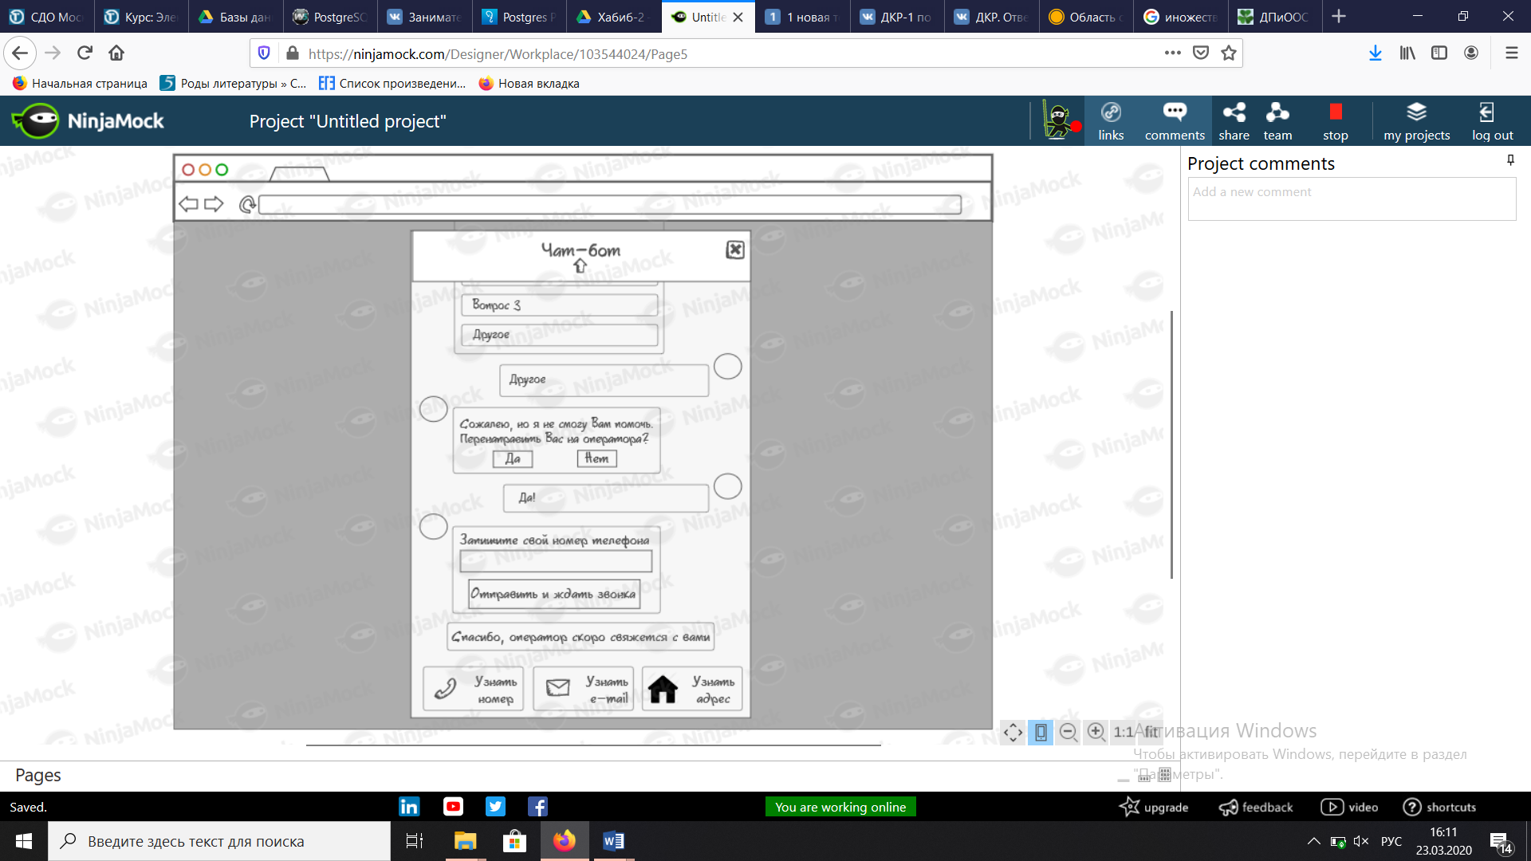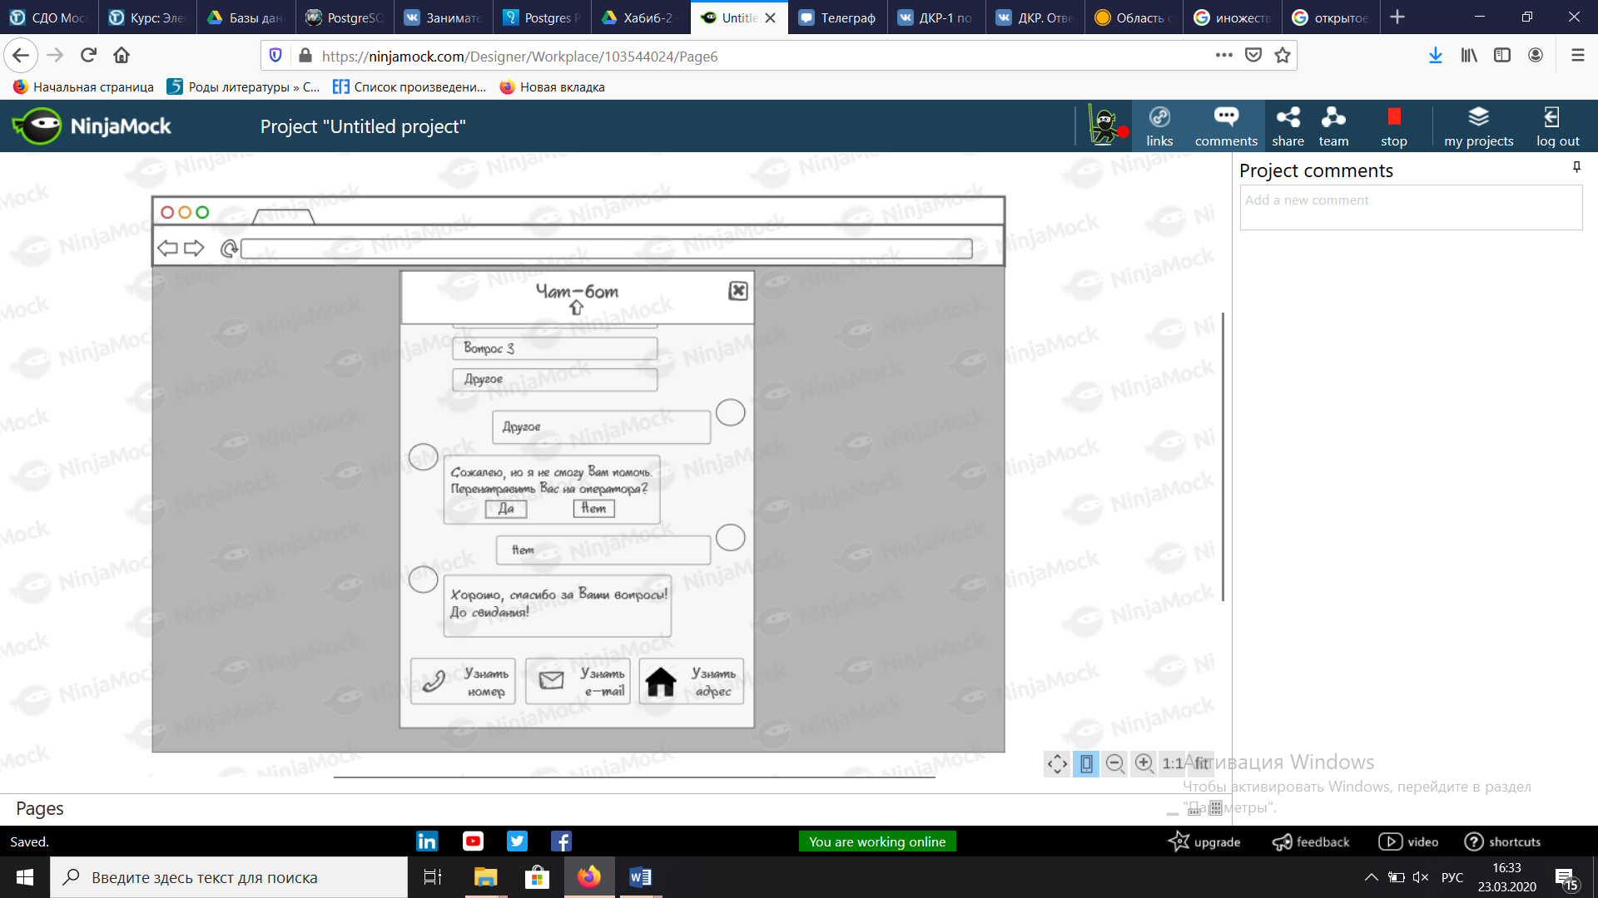

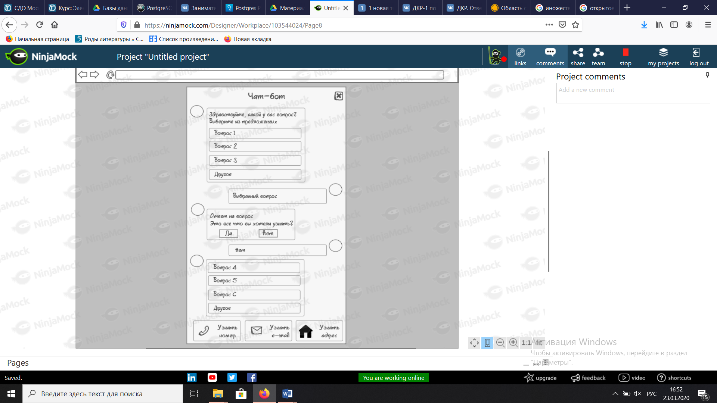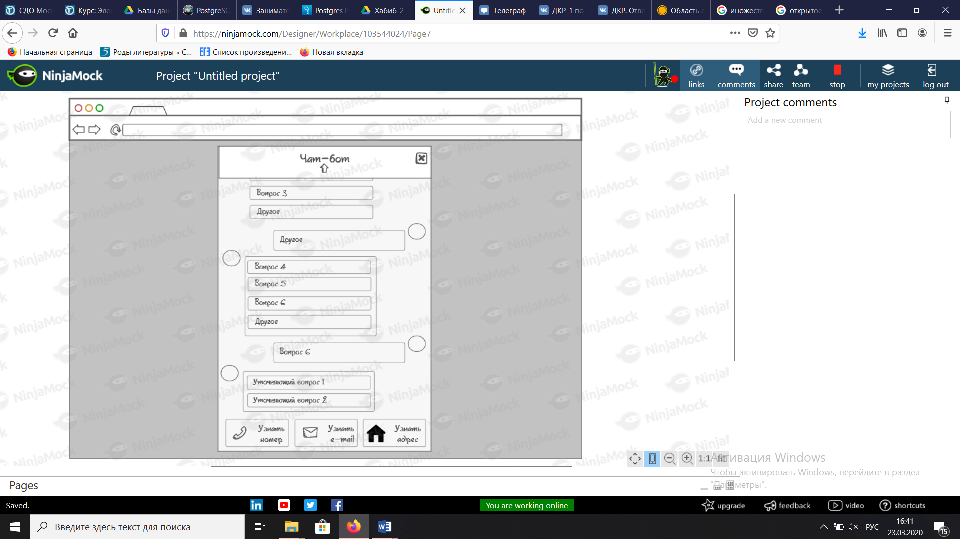

**Требования к надежности и безопасности:**

Надежное (устойчивое) функционирование программы должно быть обеспечено выполнением Заказчиком совокупности организационно-технических мероприятий, перечень которых приведен ниже:

а) организацией бесперебойного питания технических средств;

б) использованием лицензионного программного обеспечения;

в) регулярным выполнением требований ГОСТ 51188-98. Защита информации. Испытания программных средств на наличие компьютерных вирусов

Время восстановления после отказа, вызванного сбоем электропитания технических средств (иными внешними факторами), не фатальным сбоем операционной системы, не должно превышать 30-ти минут при условии соблюдения условий эксплуатации технических и программных средств.

Система должна функционировать круглосуточно и без перебоев в условиях идеального функционирования.

Отказы программы вследствие некорректных действий пользователя при взаимодействии с программой недопустимы.

Требования к защите информации и программ не предъявляются.

**Требования к эргономике и технической эстетике:**

Взаимодействие пользователей с прикладным программным обеспечением должно осуществляться посредством визуального графического интерфейса (GUI). Интерфейс системы не должен быть перегружен графическими элементами и должен обеспечивать быстрое отображение экранных форм. Навигационные элементы должны быть выполнены в удобной для пользователя форме (с правой стороны). Средства редактирования информации должны удовлетворять принятым соглашениям. Ввод-вывод данных системы, прием управляющих команд и отображение результатов их исполнения должны выполняться в интерактивном режиме.

Интерфейс должен быть рассчитан на преимущественное использование манипулятора типа «мышь», то есть управление системой должно осуществляться с помощью набора экранных меню, кнопок, значков и т. п. элементов. Клавиатурный режим ввода должен используется главным образом при заполнении и/или редактировании текстовых и числовых полей экранных форм.  
  
Все надписи экранных форм, а также сообщения, выдаваемые пользователю (кроме системных сообщений) должны быть на русском языке.  
  
Система должна соответствовать требованиям эргономики и профессиональной медицины при условии комплектования высококачественным оборудованием (ПЭВМ, монитор и прочее оборудование), имеющим необходимые сертификаты соответствия и безопасности Росстандарта.

**4.2 Требования к функциям и задачам, выполняемым системой**

Перечень функций системы:

Информирование заинтересованных лиц.

Временной регламент:

* Разработка GUI и проектирование системы: 23.03.20 – 10.04.20
* Разработка основной части кода: 10.04.20 – 05.05.20
* Корректировка кода и создание специальных функций и тестирование: 05.05.20 – 20.05.20
* Предоставление готового продукта – дата устанавливается Московским Политехническим институтом

Временной регламент может меняться без согласования с заказчиком.

**4.3 Требования к видам обеспечения**

Любой браузер на любом устройстве.

**4.4 Требования к численности и квалификации персонала**

Персонал по разработке онлайн-консультанта должен знать основы веб-дизайна, верстки, а также знать хорошо JavaScript, принцип работы чат-ботов, основы баз данных. Над разработкой участвует 9 человек.

**4.5 Требования к структуре и функционированию системы**

**4.5.1. Требования к совместимости системы, в том числе указания о способах обмена информацией.**

Онлайн-консультант должен предоставлять информацию о контактных данных сайта FSC (номер телефона и электронная почта). Таким образом, если пользователь захочет связаться с поддержкой, онлайн-консультант предоставит все необходимые данные.

**4.5.2. Требования к функционированию системы**

Онлайн-консультант должен иметь несколько сценариев развития событий, он должен предлагать пользователю уже существующие варианты, соответственно, пользователю необходимо выбрать предложенный вариант. В зависимости от выбранного варианта будет реализоваться соответственный сценарий. Если же ни один из предложенных вариантов онлайн-консультантом не будет удовлетворять пользователю, консультант предоставит ему связь с поддержкой.

**4.5.3. Перспективы развития и модернизации системы**

Чтобы справиться со своими задачами, онлайн-консультант должен иметь сложный подход и мощный ИИ. Чат боту также необходимо иметь доступ к большой базе данных и знаний, чтобы иметь возможность в любой момент сформировать семантический логический ответ клиенту. Благодаря соответствующим сетевым и нейронным алгоритмам чат боты могут быстро анализировать сложные диалоговые сценарии и предоставлять логические ответы. Единственный естественный барьер для ИИ – тот факт, что он настолько же мощный, как и база данных, к которой он может получить доступ.

То есть пользователь может уже не выбирать из предложенных вариантов, а писать боту конкретный вопрос. Также нужно сделать поддержку минимум двух языков (русского и английского) для онлайн-консультанта.

1. **Состав и содержание работ по созданию системы**

На стадии разработки технического задания должен быть выполнен этап разработки, согласования и утверждения настоящего технического задания.

Временной регламент:

* Разработка GUI и проектирование системы: 23.03.20 – 10.04.20
* Разработка основной части кода: 10.04.20 – 05.05.20
* Корректировка кода и создание специальных функций и тестирование: 05.05.20 – 20.05.20
* Предоставление готового продукта – дата устанавливается Московским Политехническим институтом

Временной регламент может меняться без согласования с заказчиком.

На этапе разработки технического задания должны быть выполнены перечисленные ниже работы:

1. постановка задачи;

2. определение и уточнение требований к техническим средствам;

3. определение требований к программе;

4. определение стадий, этапов и сроков разработки программы и документации на неё;

5. согласование и утверждение технического задания.

На этапе испытаний программы должны быть выполнены перечисленные ниже виды работ:

1. разработка, согласование и утверждение и методики испытаний;

2. проведение приемо-сдаточных испытаний;

3. корректировка программы и программной документации по результатам испытаний.

На этапе подготовки и передачи программы должна быть выполнена работа по подготовке и передаче программы и программной документации в эксплуатацию на объектах Заказчика.

* 1. **Технические мероприятия**

Подготовить аппаратные средства в соответствии с пунктом «Требования к видам обеспечения системы» данного Технического задания.(Выполняется Исполнителем)  
  
Установить на аппаратные средства операционную систему. (Выполняется Исполнителем). Установить на аппаратные средства и программное обеспечение Системы согласно документу «Руководство системного программиста». (Выполняется Исполнителем)  
  
Настроить на аппаратных средствах программное обеспечение Системы согласно документу «Руководство программиста» (Выполняется Исполнителем)

* 1. **Приемка готовой системы**

В процессе приемки работ должна быть осуществлена проверка Системы на соответствие требованиям настоящего «Технического задания».  
  
Испытания Системы должны проводиться в соответствии с ГОСТ 34.603-92.  
  
Испытания Системы должны проводиться на основании программы и методики испытаний, разработанных Исполнителем. Испытание Системы проводится на территории согласующего предприятия (ФГБОУ ВО «Московский политехнический университет») на оборудовании Исполнителя.

Проведение предварительных испытаний заканчивается оформлением акта о приемке.